
2015年高考名校模拟冲刺九套卷【数学浙江文】第四套
考试时间：120分钟；满分150分 命题人：学优高考网大联考命题中心
第Ⅰ卷（选择题 共40分）
一．选择题：本大题共8小题,每小题5分,共40分. 在每小题给出的四个选项中,只有一项是符合题目要求的.
1.“”是“”成立的（ ）
A．充分不必要条件 B．必要不充分条件
C．充分条件 D．既不充分也不必要条件
【答案】B．
【解析】
试题分析：若,则或,则充分性不成立,若,则一定有,则必要性成立,所以选B．
考点：1.任意角的三角函数值；2.充要条件的判定．
2.设集合,,则（ ）
A. B. C. D.
【答案】A.
【解析】
试题分析：∵,,∴,故选A.
考点：1.函数的定义域与值域；2.集合的运算.
3.锐角 满足,则所在范围是（ ）
A. B. C. D.
【答案】C
【解析】
试题分析：由是锐角可得,故选C.
考点：三角函数性质与三角变换.
4．已知函数且有两个零点、,则有（ ）
（A） （B） （C） （D）的范围不确定
【答案】A
【解析】
试题分析：由题意可知,当a>1时,∵有两个零点 ,即 与 的图象有两个交点,由题意x＞0,分别画和的图象,发现在（0,1）和（1,+∞）有两个交点．
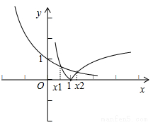
不妨设 在（0,1）里, 在（1,+∞）里,
那么在（0,1）上有即 ①
在（1,+∞）有 ②
①、②相加有
∵＞,∴-＞＜-,∴ ,即
∴ ,∴0＜＜1,
同理当0<a<1时,也可得0＜＜1,
故选A
考点：函数的零点
5．已知,且,成等比数列,则xy( )
A．有最大值e B．有最大值 C．有最小值e D．有最小值
【答案】C
【解析】
试题分析：解:因为,所以
又,成等比数列,所以
（当且仅当即时等号成立）
所以,故选C．
考点：1、基本不等式的应用；2、对数函数的性质．
6．如图,已知双曲线：的右顶点为为坐标原点,以为圆心的圆与双曲线的某渐近线交于两点．若且,则双曲线的离心率为( )
A． B． C． D．
【答案】B
【解析】
试题分析：取PQ的中点D,连接AD,则,且,因为,,则,,由于,则,则,
,则,选B.
考点：求离心率
7.已知、、是单位圆上互不相同的三个点,且满足,则
的最小值是（ ）
A． B． C． D．
【答案】B
【解析】
试题分析：解：根据题意,不妨设点的坐标为,点的坐标为,点的坐标为,其中
则
所以
=
所以当时,有最小值
考点：1.单位圆与三角函数的定义；2.向量的数量积；3.二次函数的最值.
8.已知函数是定义域为的偶函数. 当时, 若关于的方程（）,有且仅有6个不同实数根,则实数的取值范围是（ ）
A． B． C． D．
【答案】C
【解析】
试题分析：作出的图象如下,
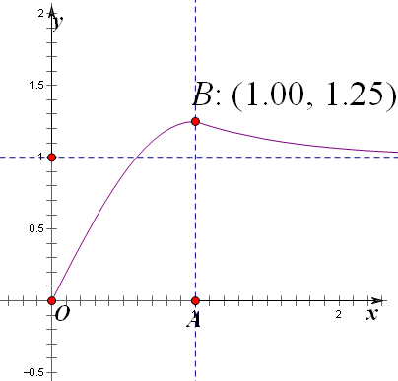
又∵函数y=f（x）是定义域为R的偶函数,
且关于x的方程,a,b∈R有且仅有6个不同实数根,
∴x²+ax+b=0的两根分别为或；
由韦达定理可得,
若,则,即；
若,则,即；
从而可知或；
故选C．
考点：根的存在性及根的个数判断．
第Ⅱ卷（共110分）
二．填空题：本大题共7小题,其中9——12,每小题两空,每空3分,13——15每小题一空,每题4分,共36分.
9．已知数列则 ,数列{a_{n}}的通项公式为 ．
【答案】,
【解析】
试题分析：当,,当时,,；
,利用累乘法得：
考点：累乘法求数列通项公式；
10．的最大值是 ；当取到最大值时 .
【答案】；
【解析】
试题分析：. 因为==
=,所以的最大值是； 当取到最大值时即.
考点：1.三角变换；2..三角函数的最值.学优高考网
11．某空间几何体的三视图如图所示,则该几何体的体积为 ；表面积为 .
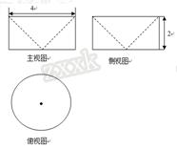

【答案】；
【解析】
试题分析：
由题可知,该几何体是一个底面半径为,高为的圆柱,挖去一个底面半径为,高为的圆锥.故该几何体的体积为,该几何体的表面积为.
考点：三视图学优高考网
12．如果实数x,y满足：,则的取值范围是 ,的最大值为 ．
【答案】,,
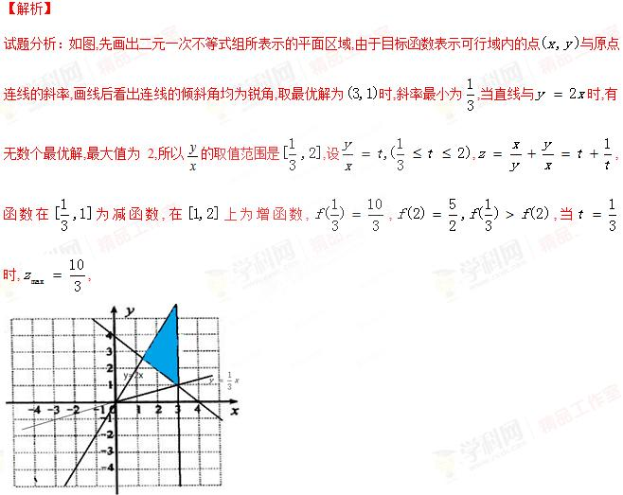考点：线性规划
13.已知直线与圆C：相交于两点,若,则= ．
【答案】．
【解析】
试题分析：由已知,配方可得,圆心,半径．由可得,,所以,圆心到直线的距离,解得．
考点：1.直线与圆的位置关系；2.向量的数量积.
14．若函数在上单调递增,则实数的取值范围是 ．
【答案】
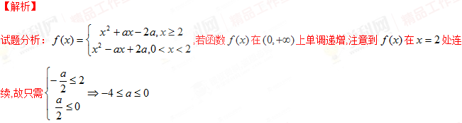考点：分段函数单调性
15.表示不超过的最大整数,则方程的解集为___________.
【答案】{或}
【解析】
试题分析：
,
⑴若=0,则即,该不等式组的解集为空集；
⑵若=1,则即, 解得；
⑶若=2,则即,解得.
综上得方程的解集为{或}.
【考点】1.取整函数；2.对数函数与三角函数.
三．解答题：本大题共5小题,共74分.解答应写出文字说明、证明过程或演算步骤.
16.（本题满分14分）在中,角所对的边为,且满足
（1）求角的值；
（2）若且,求的取值范围．
【答案】（1）；（2）
【解析】
试题分析：（1）由化简得,由此可求B,（2）通过边角代换求范围.
试题解析：（1）由已知
得
化简得
故． 7分
（2）因为,所以,
由正弦定理,得a=2sinA,c=2sinC,
故
因为,所以,
所以． 15分
考点：本题考查二倍角公式,正弦定理,两角和与差的三角函数,正弦函数的图象和性质学优高考网
17．（本小题满分15分）已知数列是各项均为正数的等差数列,其中,且成等比数列；数列的前项和为,满足.
（1）求数列、的通项公式；
（2）如果,设数列的前项和为,是否存在正整数,使得成立,若存在,求出的最小值,若不存在,说明理由.
【答案】（1）,；（2）存在；.
【解析】
试题分析：（1）用基本量法,即用和表示条件即可求数列的通项公式；由时,可得到数列是一等比数列,进一步可求其通项公式；
（2）用公式直接求,用错位相减法求数列的前项公式,计算与比较大小求出的最小值即可.
试题解析：（1）设数列的公差为,依条件有,
即,解得（舍）或,
所以.
由,得,
当时,,解得,
当时,,
所以,
所以数列是首项为,公比为的等比数列,
故. 7分
（2）由（1）知,,
所以 ①
②
得.
又.
所以,
当时,,
当时,,所以,
故所求的正整数存在,其最小值是2. 15分
考点：等差、等比数列的定义和性质,错位相减法、不等式恒成立问题.学优高考网
18（本题满分15分）如图所示,在边长为12的正方形 中,点在线段上,且,作 ,分别交于点, ．作,分别交于点,．将该正方形沿折叠,使得与重合,构成如图的三棱柱．
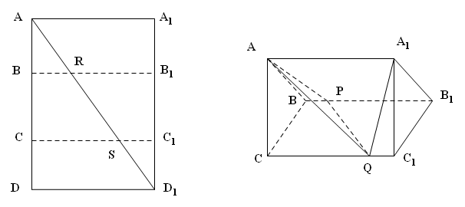
（1）求证：平面；
（2）求四棱锥的体积．
【答案】（1）见解析；（2）20
【解析】
试题解析：（1）在正方形中,因为 ,所以三棱柱的底面三角形的边．因为所以,故,因为四边形为正方形,,所以,而,所以平面 （7分）
（2）因为平面,所以AB为四棱锥的高,因为四边形 为直角梯形,且 ,所以梯形的面积．故四棱锥的体积． 15分
19．（本题满分15分）（原创）已知焦点在轴上,中心在坐标原点的椭圆C经过点
（I）求椭圆C的短轴长的取值范围；
(Ⅱ)若椭圆C的离心率为,且直线分别切椭圆C与圆（其中）于A、B两点,求|AB|的最大值.
【答案】（I）(Ⅱ)2
【解析】
试题解析：(Ⅰ)设椭圆方程为,把点,代入得,由及可得,所以,由及,可得,所以,因此有,,所以椭圆C的短轴长的取值范围是. 7分
(Ⅱ),
椭圆过点,解得
故椭圆C的方程为 设分别为直线与椭圆和圆的切点,
直线AB的方程为：,因为A既在椭圆上,又在直线AB上,
从而有,消去得：
由于直线与椭圆相切,故
从而可得： ① ②
由消去得：
由于直线与圆相切,得 ③ ④
由②④得：由①③得：
即,当且仅当时取等号,所以|AB|的最大值为2.
考点：1.直线与椭圆；2.最值的求法.学优高考网
【原创简介】第一问求椭圆短轴长的取值范围,各类试题较少涉及,是一创新问题.
20．（本题满分15分）已知函数定义域是,且,,当时,．
（1）证明：为奇函数；
（2）求在上的表达式；
（3）是否存在正整数,使得时,有解,若存在求出的值,若不存在说明理由．
【答案】（1）为奇函数．
（2）当时,；
（3）不存在这样的,使得时,有解．
【解析】
试题分析：（1）由可得,函数的周期为2,再由可证得,即可说明函数为奇函数；（2）当时,则,然后利用及即可得出函数在上的表达式；（3）任取,则,利用
可得,从而可知不存在这样的．
试题解析：(1),所以的周期为2,
所以,所以为奇函数．
因为,所以当时,．
（3）任取
所以不存在这样的,使得时,有解．
考点：函数解析式的求解及常用方法；函数奇偶性的判断．

